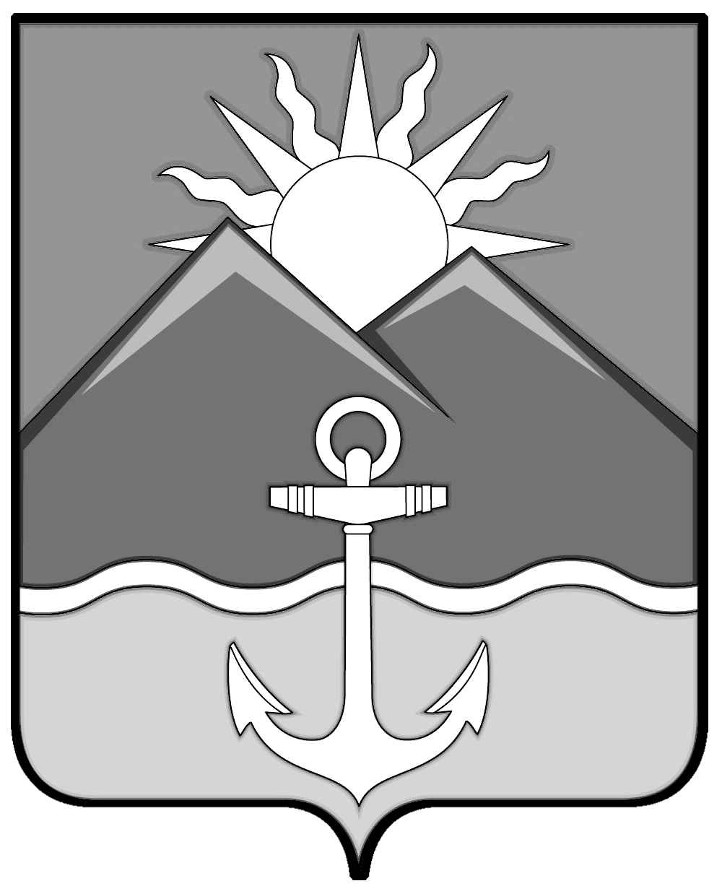

АДМИНИСТРАЦИЯ
ХАСАНСКОГО МУНИЦИПАЛЬНОГО ОКРУГА
ПРИМОРСКОГО КРАЯ

ПОСТАНОВЛЕНИЕ

пгт Славянка

30.12.2022 г № 02-па

Об определении мест временного складирования снега на территории Хасанского муниципального округа

В соответствии с Федеральным Законом от 06.10.2003 № 131-ФЗ «Об общих принципах организации местного самоуправления в Российской Федерации», Законом Приморского края от 22.04.2022 № 80-КЗ «О Хасанском муниципальном округе», нормативным правовым актом Думы Хасанского муниципального округа Приморского края от 13.10.2022 №2- НПА «Об утверждении Положения о правопреемстве органов местного самоуправления вновь образованного муниципального образования Хасанский муниципальный округ Приморского края», руководствуясь Уставом Хасанского муниципального округа, администрация Хасанского муниципального округа

ПОСТАНОВЛЯЕТ:

1. Определить место временного складирования снега – сооружение – свалка, земельный участок с кадастровым номером 05:248:0000117570, площадь территории 20 000кв.м., расположенное по адресу: Приморский край, Хасанский район, пгт Славянка, в 1300м по направлению на запад от ориентира высота с отметкой 255,5, расположенного за пределами участка.
2. Признать утратившими силу постановления администрации Хасанского муниципального района:
2.1. Постановление от 02.02.2021 № 47-па «Об определении мест временного складирования снега на территориях Барабашского и Безверховского сельских поселений Хасанского муниципального района».
2.1. Постановление от 30.07.2021 № 616-па «О несении изменений в постановление администрации Хасанского муниципального района от 02.02.2021 № 47-па «Об определении мест временного складирования снега на территориях Барабашского и Безверховского сельских поселений Хасанского муниципального района».
3. Настоящее постановление разместить на официальном сайте администрации Хасанского муниципального округа в информационно- телекоммуникационной сети «Интернет».
4. Настоящее постановление вступает в силу после его принятия.
5. Контроль за исполнением настоящего постановления оставляю за собой.

Глава Хасанского
муниципального округа И.В. Степанов

